東園國小111學年第一學期【人權教育】融入教學活動執行成果檢核表
實施年級 | 一年級 二年級 三年級 四年級 五年級 六年級
融入主題(可複選) | 生存權福利權及受保護權 生存及發展權  社會參與及表意權 身分權 教育權 遊戲權 健康權
實施方式(可複選) | 結合繪本進行，繪本名稱： 。  融入班級（ ）課程，單元名稱： 。  融入學年自訂活動，活動主題： 。  配合校內安排之宣導活動，活動主題： 性平教育與家庭暴力防治宣導 。
活動概要  (條列式) | 由輔導室邀請講師進行性平教育與家庭暴力防治宣導，宣導重點：一、自己的身體由自己決定，只要覺得不舒服，不喜歡被別人碰的  地方，就要勇敢說不。  二、說「不」很困難時，可以想辦法離開該情境。  三、遇到家庭暴力，可以告訴老師或是撥打110、113求救。
成果描述(條列式) | - 國小二年級學童能在講師的宣導後，能理解自己身體的界線，遇到別人碰觸身體導致不舒服時，能勇敢說「不」，也能尊重他人的身體，不隨便碰觸他人的私密部位。  - 國小二年級學童能在講師的宣導後，如遇到家庭暴力，知道可以告訴老師或是撥打110、113求救。  - 能正確完成學習單。
檢討建議(條列式) | - 由動畫來呈現情境，學生接受度很高，非常專心聽，效果很好。  - 配合學習單，能協助加深記憶，題目幾乎都回答正確，表示學生都已記住演講重點。
活動照片 | 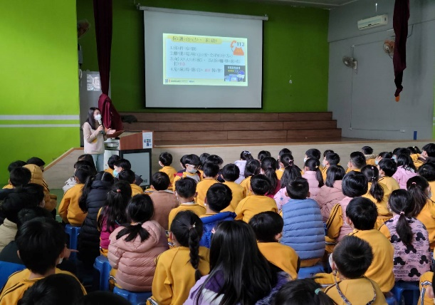 | 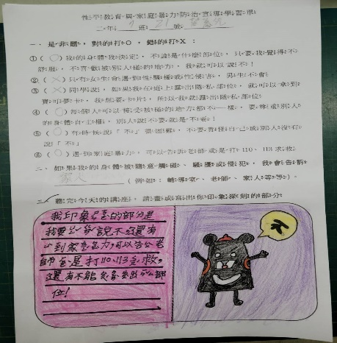
 | 依照片內容簡述辦理情形：  學生在體操館認真聽講師演講解說，了解身體界線及勇敢說「不」。 | 依照片內容簡述辦理情形：  演講結束後，學生完成學習單上的測驗及回饋。
※請各學年代表填完後，可用line或mail回傳給活動組，表格若不足請自行延伸使用，謝謝。(活動組信箱pupst0102@tmail.hc.edu.tw)

